Рабочий лист дистанционного обучения по технологии 1 класс Учитель Пирогова Марина Владимировна
Дата | Тема | Цифр.платф.  обучения | Алгоритм выполнения заданий | Обратная связь
20.05 | Праздничные поделки. | https://yandex.ru/images?stype=image&lr=213&parent-reqid=1589208821853709-1722639099061911932000255-production-app-host-vla-web-yp-12&source=wiz | Сделать любую поделку к 9 мая. | Фото  до 26.05.2020 до 17:00:  (фото Д/З) на эл.почту  pirogova.marina.1976@bk.ru на WhatsApp тел. 89205412218 (фото Д/З)

Рабочий лист дистанционного обучения по технологии 2 класс Учитель Пирогова Марина Владимировна
Дата | Тема | Цифр.платф.  обучения | Алгоритм выполнения заданий | Обратная связь
19.05 | Проволочная фантазия. | https://resh.edu.ru/ | Посмотреть презентацию .Создай поделку из проволки.  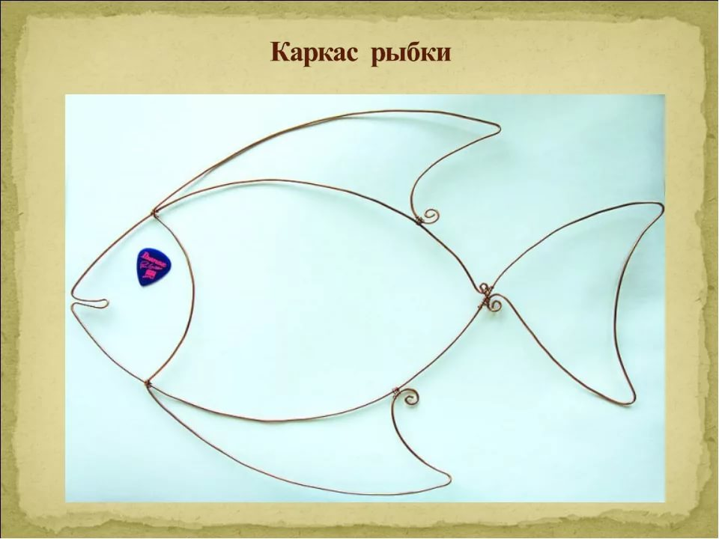 | Фото  до 25.05.2020 до 17:00:  (фото Д/З) на эл.почту  pirogova.marina.1976@bk.ru на WhatsApp тел. 89205412218 (фото Д/З)

Рабочий лист дистанционного обучения по технологии 3 класс Учитель Пирогова Марина Владимировна
Дата | Тема | Цифр.платф.  обучения | Алгоритм выполнения заданий | Обратная связь
20.05 | Калейдоскоп заданий. Вышивка бисером. | https://resh.edu.ru/ | Посмотреть презентацию по ссылке . Сделать вышивку с бисером. | Фото  до 26.05.2020 до 17:00:  (фото Д/З) на эл.почту  pirogova.marina.1976@bk.ru на WhatsApp тел. 89205412218 (фото Д/З)

Рабочий лист дистанционного обучения по технологии 4 класс Учитель Пирогова Марина Владимировна
Дата | Тема | Цифр.платф.  обучения | Алгоритм выполнения заданий | Обратная связь
19.05 | Город джинсовой фантазии. | https://infourok.ru/ | Посмотреть презентацию по ссылке. Сшить любое изделие из джинсовой ткани. | Фото  до 25.05.2020 до 17:00:  (фото Д/З) на эл.почту  pirogova.marina.1976@bk.ru на WhatsApp тел. 89205412218 (фото Д/З)

